Департамент образования города Москвы
Государственное бюджетное общеобразовательное учреждение Школа №2036

Городской конкурс
«Школьный музей: новые возможности» Направление 5. «Музейная среда»

Интерактивное занятие-игра «Хоровод дружбы»
в музее «Загадки рукотворных кукол»

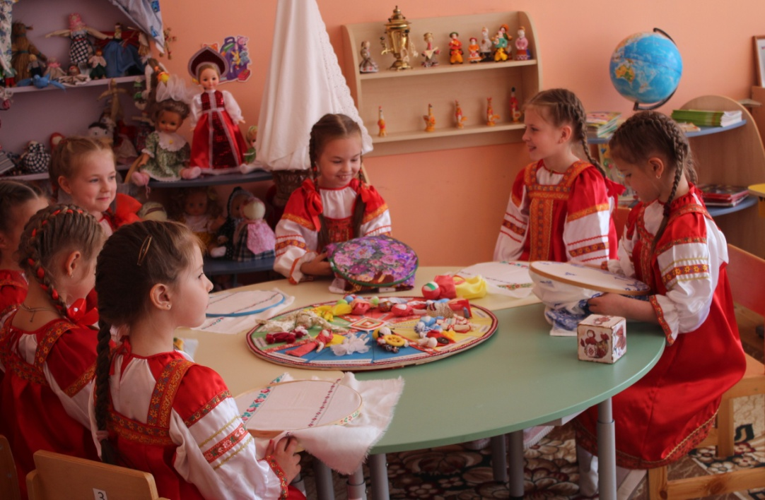

Учитель-логопед Манюкова С.В.
Воспитатель Шлома Т.П.

Цель: формирование у детей интереса к истории и культуре русского народа через образ традиционной народной куклы
Задачи:
- научить изготавливать народную куклу «Кувадка» - маленького посланца мира и дружбы
- развивать познавательный интерес детей к народному искусству, его истории; активизировать творческий потенциал обучающихся
- прививать уважение к русским традициям и обычаям, приобщить к национальной культуре как системе общечеловеческих ценностей
- принять участие в международной миротворческой акции "Гирлянда дружбы"
- формировать гуманистические качества личности
К занятию необходимо подготовить экспонаты музея: календарь кукол, игровой кубик, куклу «Утешница», куклу «Кувадка», гирлянду Дружбы, обереговые куклы, рушники, самовар, прялку, люльку; схемы для изготовления куклы Кувадка, разноцветную ткань, нитки, пяльцы для вышивания.

Слайды | Комментарий для педагога
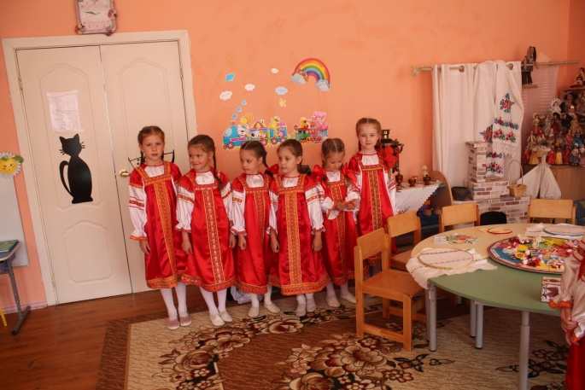  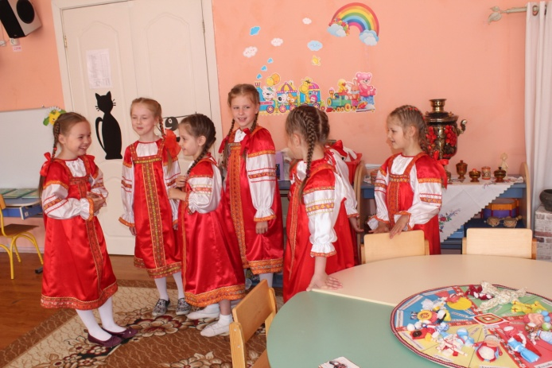 | (В мини-музее «Загадки рукотворных кукол»)  Педагог - хозяйка: Тара-ра, тара- ра,  Идут девки со двора.  Песни петь да плясать,  Всех вокруг забавлять!  Входят девочки в русских народных костюмах.  Педагог-хозяйка: Пожалуйте, гости дорогие, проходите! Веселья вам, да радости!  Девочки: Не беспокойся, хозяюшка, мы дома не лежим, и в гостях не стоим! Педагог-хозяйка:  В тесноте, да не в обиде!  Сядем рядком, да поговорим ладком.  В умной беседе быть  Ума прикупить!  А играть в куклы вы любите?  - Ответы детей:
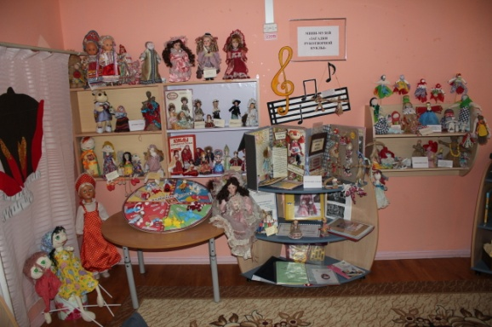  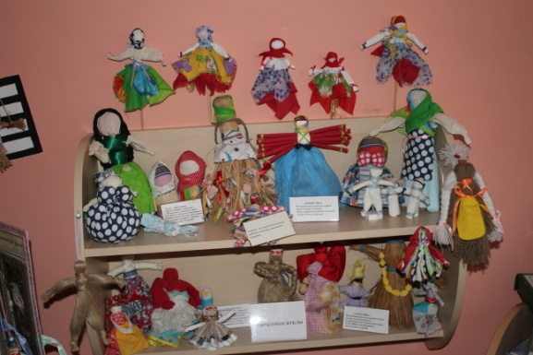  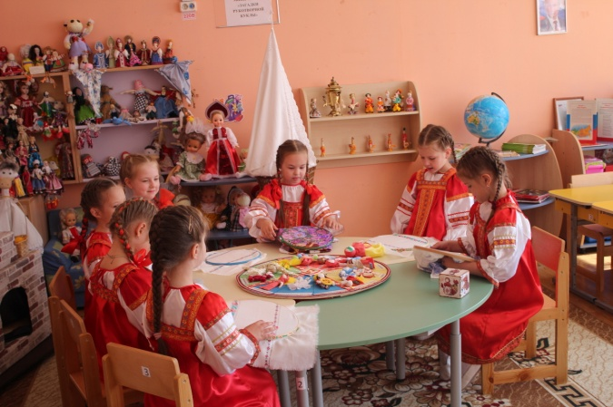  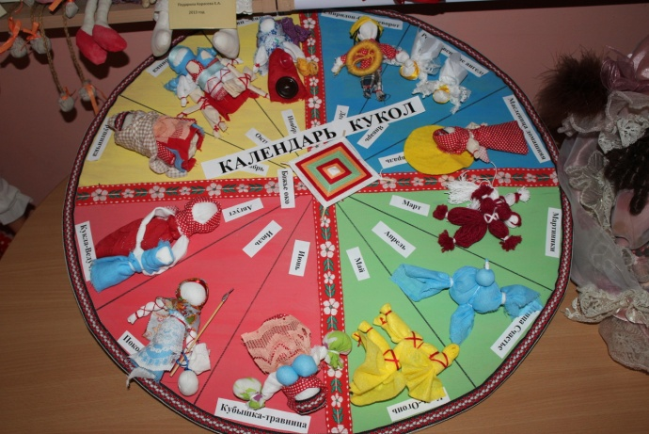  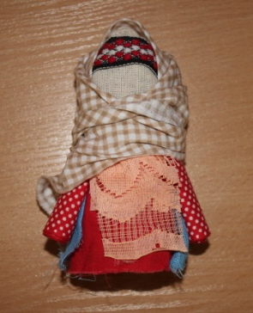  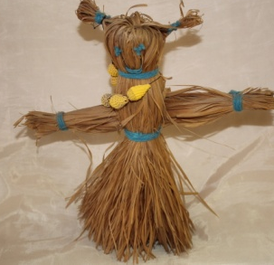  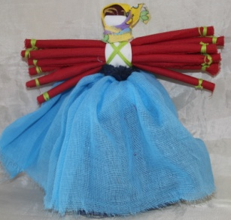  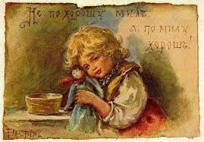 | Педагог-хозяйка: Зову я всех ребят сегодня на занятии немного поиграть, да поработать! У меня столько дел! Ума не приложу, как мне все сделать!  Девочка: Не переживайте, мы вам поможем. Говорите, что делать.  Педагог: Есть у меня диво-дивное, куклы обереговые, надо мне для них платочки вышить.  Дети садятся, одна за прялкой, другая с пяльцами в руках вышивает, третья качает колыбель с куклой, четвертая и пятая сматывают нитки в клубочек и т.д. Все тихо запевают русскую народную песню, делая вид, что вышивают.  Хороводная игра «Вышивание».  Рабочий лист с игрой  Девочка качает люльку, поёт малышу - кукла оберег колыбельную песню.  Баю, баю, баю, бай!  Спи, малютка, засыпай.  А то серенький волчок тебя схватит за бочок.  Баю, бай, баю, бай,  Поскорее засыпай.  Кукла проснулась, девочка берет ее на ручки, начинает поглаживать да приговаривать:  Потягунюшки, подрастунюшки,  А в ножки ходунюшки, а в ручки хватунюшки,  А в роток говорок, а в головку разумок.  Хозяйка-педагог: Какие хорошие, ласковые слова, верно? И следит малыш глазами: где у него ножки, где роток. По-доброму как всё было, по-нашему, тепло… душевно…  Давайте отправимся с любимыми куклами на прогулку.  Звучит музыка, дети берут кукол, поют и гуляют с ними  Наших кукол мы берем,  С куклами гулять идем.  А погода – хороша,  Мы шагаем не спеша.  Куколок за ручки взять,  Вместе с ними – танцевать:  Ля – ля, ля – ля – пляшет куколка моя!  Педагог-хозяйка: Как славно мы гуляли! А сейчас я хочу показать вам диво дивное! Это календарь кукол. Посмотрите внимательно на этих кукол, кто-нибудь заметил их одну особенность? Чем они похожи? Что их объединяет?  - Ответы детей  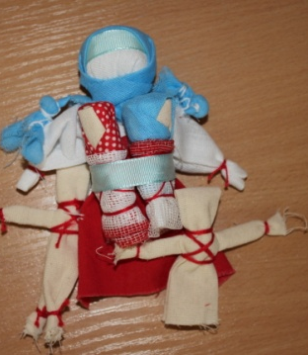  Педагог-хозяйка: Правильно, все куклы делались безликими, т.е. не имели лица, считалось, что в безликую куклу не может вселиться злой дух и навредить владельцу куклы.  Народные куклы делились на три группы:  - Куклы-обереги;  - Обрядовые куклы;  - Игровые куклы.  Ребята, а кто играл в куклы?  - Ответы детей  Педагог: Да, на Руси в куклы играли и девочки, и мальчики (даже цари). Тряпичная кукла была самой распространенной игрушкой, она жила в каждой семье, в некоторых домах их насчитывалось до сотни. Дети делали их сами, они начинали «вертеть», т.е. делать куклу лет с пяти. Играя в куклы, девочки учились шить, вышивать, прясть. Всех кукол наряжали в красивые платья, которые делались с особым смыслом – каждый наряд означал что-то своё. Но в любом наряде должен был присутствовать красный цвет. А кто знает, что означает красный цвет?  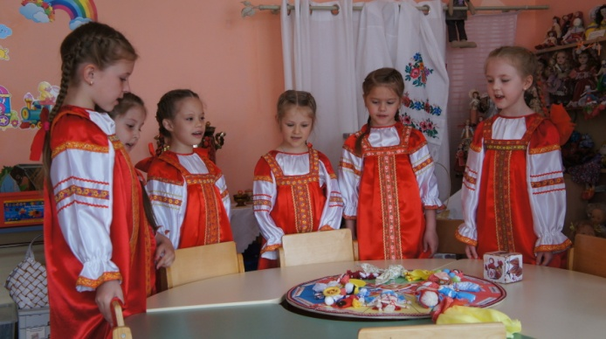  - Ответы детей  Педагог: Давайте поиграем с куклами в игру «Данетки» Хотите?  - Дети: Да!  ( Примерные вопросы к Хозяйке, для того чтобы узнать загаданную ей куклу)  - Это кукла безликая?  -Она из соломы  - У нее красный платок?  - У нее 10 рук?  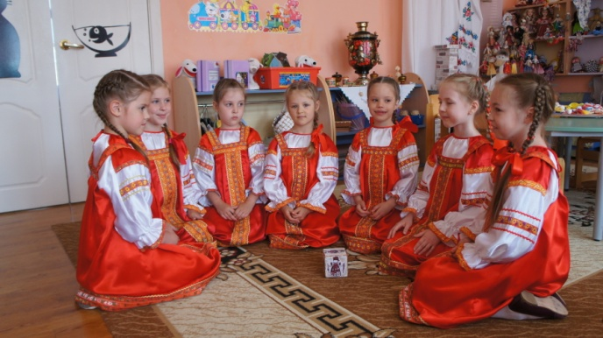  -Она звенит?  Педагог: Молодцы! А вот другое диво дивное!  (Показывает кубик, на гранях которого нарисованы куклы)  Это кубик необычный, волшебный, он хочет с вами поиграть.  Чтобы с кубиком играть,  Надо нам его бросать.  Кубик, кубик поспеши,  Что нам делать покажи,  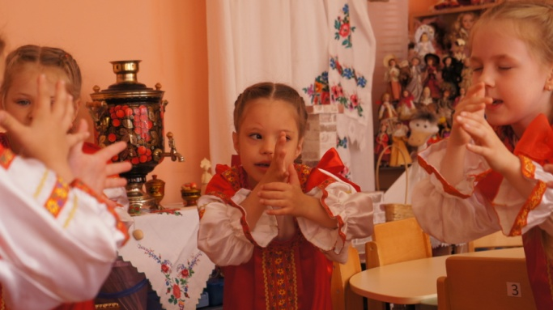  И кукол старинными именами назови,  Все дети садятся на ковер и играют с кубиком. Педагог подкидывает кубик, и дети называют имена кукол  Дети: Варвара, Василиса, Алена, Маланья…  Педагог-хозяйка: А ещё на Руси любили играть в игру – песню «У Маланьи, у старушки». Давайте все встанем в круг. Повторяйте за мной слова и движения.  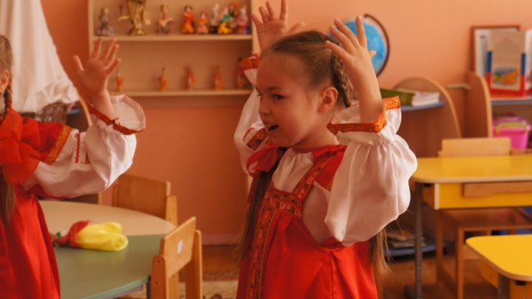  Игра «У Маланьи, у старушки»  Дети встают в круг и выбирают водящего, он говорит слова:  У Маланьи у старушки (хлопки в ладоши)  Жили в маленькой избушке  (сложить руки над головой домиком)  Семь сыновей (семь пальцев)  Все без бровей, (очертить брови пальцем)  Вот с такими ушами, (растопырить ладони, поднести к ушам)  Вот с такими носами, (показать нос как у Буратино)  Вот с такими усами, (нарисовать пальцем усы развести руки в стороны)  Вот с такой головой, (очертить большую голову)  Вот с такой бородой, (показать руками с наклоном вниз)  Ничего не ели (поднести ко рту одну руку- чашку, другую - ложку)  На неё глядели, (держа руки у глаз, похлопывая пальцами, как ресницами)  И все делали вот так… (Любое движение)  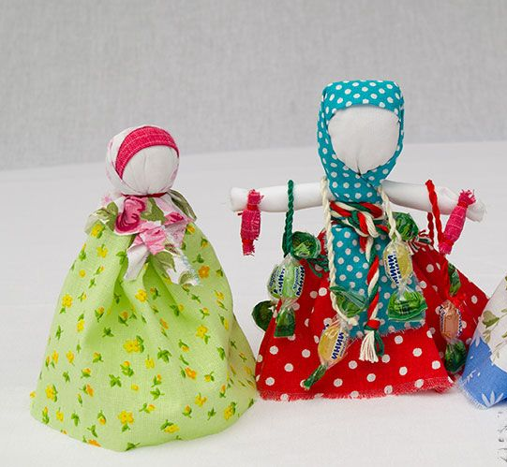  Девочка: Ой, клубочки перепутались.  ( плачет)  На плач девочки все подружки и хозяйка подходят к ней, успокаивают. Хозяйка достает куколку «Утешница». Юбочкой утирает детские слёзки и предлагает с куколкой поиграть. Угощает конфеткой, привязанной к кукле (конфетка- имитация), и приглашает всех девочек поиграть в игру«Клубок»  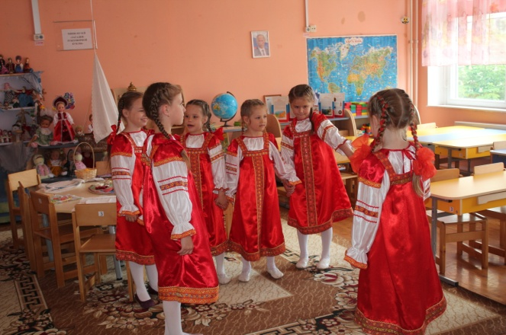  Игра «Клубок»  Дети выстраиваются в ряд и берутся за руки. Впереди всех становится самый высокий из игроков, называемый «столбом». Он должен стоять неподвижно. Остальные цепочкой, словно нитка вокруг клубка, обвиваются вокруг «столба» и поют или проговаривают:  Я по горенке шла,  Клубок ниток нашла.  Клубок маленький,  Нитки аленькие.  Клубок катится,  Нитка тянется.  Клубок доле, доле, доле.  Нитка боле, боле, боле.  Нитка дольше всех,  Перевертов шесть!  Когда стоящего столбом все обовьют, последний участник начинает двигаться в обратном направлении, и «клубок» разматывается.  Педагог: Вы так хорошо играли, но наша куколка «Утешница» загрустила:  Не с кем хоровод водить.  Сделаем подружек ей.  Кукле будет веселей!  - Ребята, давайте сделаем куклу – Кувадку, для того, чтобы в мире стало больше доброты, дружбы и любви, чтобы никто не плакал. А открыть нашу мастерскую по изготовлению куколки мне хотелось бы историей, которая произошла 1 июня в Международный день защиты детей. В Италию, на выставку славянской куклы пришла посылка. Среди работ взрослых мастеров была маленькая куколка-Кувадка самого юного участника - Кости Коновалова из России. Организаторам выставки показалось это добрым знаком, что именно в такой особый день к ним приехала эта простая, сделанная руками семилетнего мальчика, поделка. Так возникла идея по изготовлению кукол Кувадок, а затем собирать их на общую гирлянду.  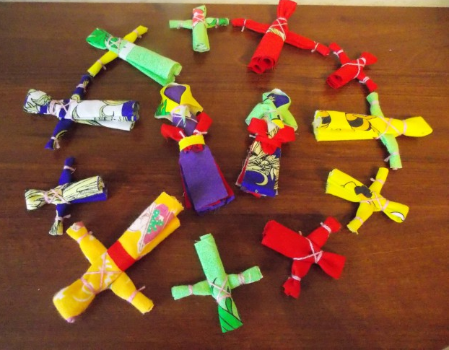  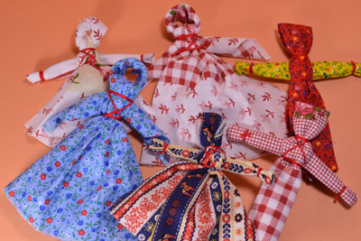  Самые разные по размеру и цвету куколки очень напоминают фигурки взрослых и детей со всей планеты, которые, взявшись за руки, создают общий хоровод вокруг земного шара: 40 тысяч километров - приблизительная длина экватора Земли, столько же Кувадок организаторы акции предложили сделать на «Гирлянде Дружбы». К знаменитой акции стали присоединяться дети и взрослые разных стран.  Ребята, давайте, и мы присоединимся к общей « Гирлянде Дружбы». Пусть наши куколки Кувадки тоже встанут в большой хоровод вокруг земного шара..  - Ответы детей  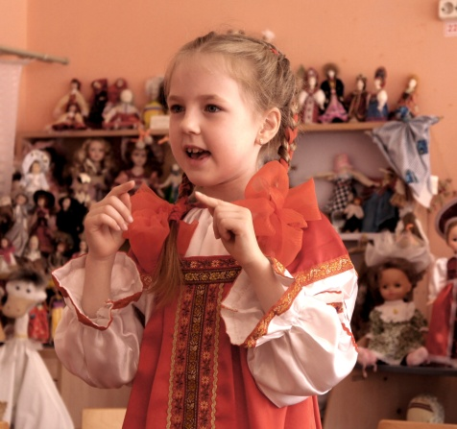  Педагог: Кувадка - это одна из самых простых обереговых куколок. Она оберегала женщину с младенцем, и была первой игрушкой малыша.  Вот она кукла - Кувадка.  Кукла просто загляденье,  Детям всем на удивленье!  Коль хотите научиться  Эту куклу мастерить,  Вам придется не лениться  И старанье приложить!  Когда мы будем делать куклу, нужно думать о хорошем, и тогда у нас все получится.  Прежде чем приступить к изготовлению куклы мы немного разомнем наши руки.  Пальчиковая игра: Пальчики  Раз, два, три, четыре, пять,  Вышли пальчики гулять!  Раз, два, три, четыре, пять,  В домик спрятались опять.  (поочередно разгибая все пальцы, начиная с мизинца, затем сгибать их в том же порядке)  Итак, погружаемся в таинство изготовления куклы - Кувадки.  (работа проводится под мелодичную музыку)  Рабочий лист по изготовлению куклы «Кувадки» для Гирлянды Дружбы  Наш маленький посланец мира - Кукла Кувадка готова.  Педагог: Люди мира, за руки возьмитесь,  Шар земной обнять под силу нам.  Войны на земле, остановитесь!  МИР ПОДВЛАСТЕН НАШИМ ГОЛОСАМ! "  Дети вместе с педагогом собирают своих кукол на гирлянду, становятся в общий хоровод Дружбы и произносят слова:  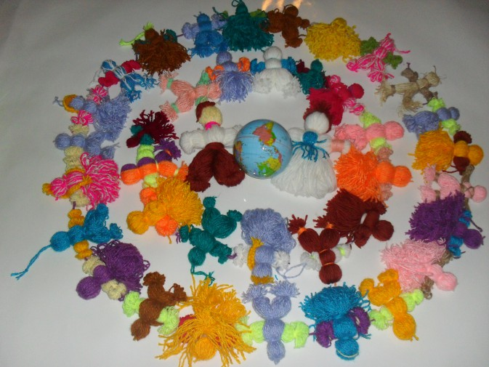  «МЫ ЗА МИР И ДРУЖБУ НА ПЛАНЕТЕ! И ПУСТЬ СЧАСТЛИВЫ БУДУТ ДЕТИ!».  Рефлексия  Педагог: А ну-ка всю правду скажите, не утаите, понравилось ли вам у меня в гостях?  - Ответы  А что вам понравилось больше всего?  - Ответы  Педагог: Сегодня вы прекрасно потрудились, замечательно справились с работой. Я вижу, что вам понравилось делать кукол. Поэтому на память о нашей встрече я хочу подарить вам вот эти маленькие карточки. С помощью них вы вместе с мамой или бабушкой сможете сделать других кукол. Чтобы наш хоровод Дружбы был самым большим в мире! Спасибо за работу вашу, за старание.  Педагог-хозяйка: Посидели , повеселились ,  Пора и честь знать .  Девочки: Спасибо хозяюшка за веселье.  Мы славно гуляли в горнице нашей,  Ведь эти куклы всех в мире краше...

